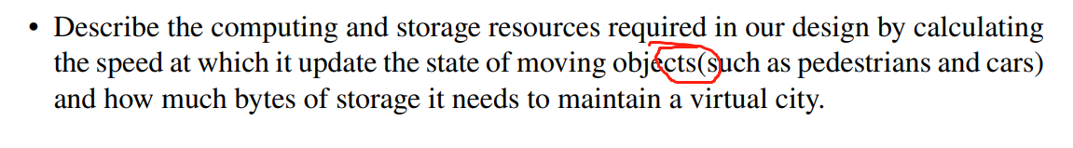
缺空格（Page 4）
Page 6
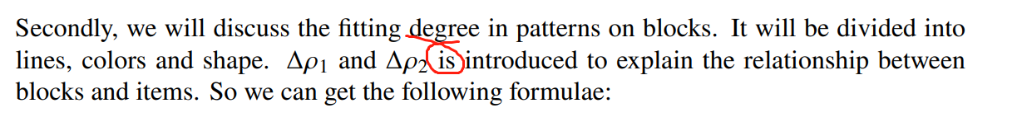
Pdf Page 8/论文Page 5
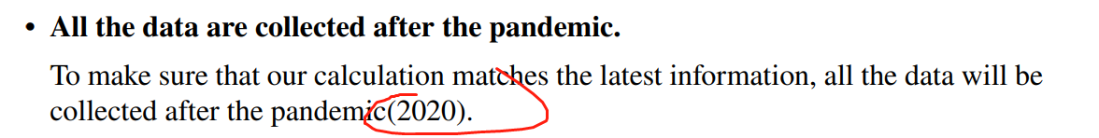
缺空格 pdf Page 11/论文Page 8
缺空格 pdf Page 12/论文Page 9
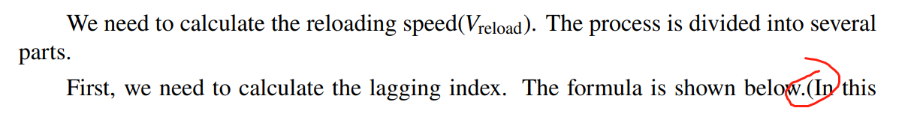
同上
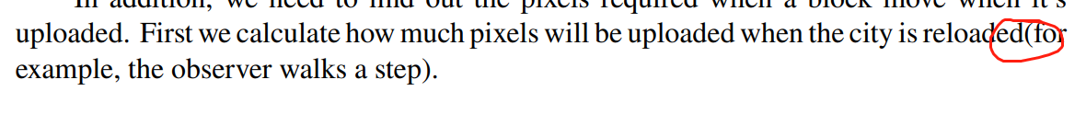
缺空格 pdf Page 13/论文Page 10
建议删除（并没有因果逻辑） pdf Page17/论文Page 14
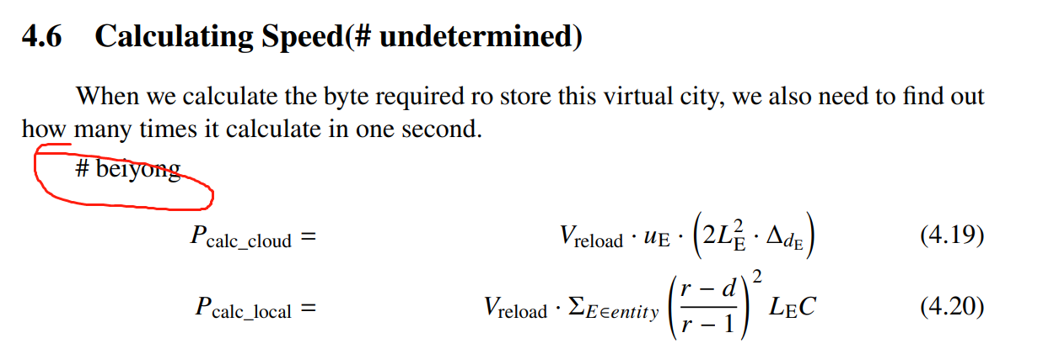
诡异的东西 pdf Page 18/论文Page 15
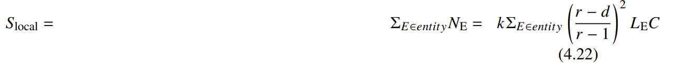
排版待修改 pdf Page 18/论文Page 15
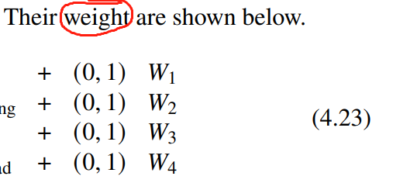
语病 pdf Page 18/论文Page 15

另外：所有计算过程建议直接用图片。

